КОМИТЕТ  РЕСПУБЛИКИ ТАТАРСТАН  ПО ОХРАНЕ ОБЪЕКТОВ КУЛЬТУРНОГО НАСЛЕДИЯ |  | ТАТАРСТАН РЕСПУБЛИКАСЫНЫӉ МӘДӘНИ МИРАС ОБЪЕКТЛАРЫН САКЛАУ КОМИТЕТЫ
ПРИКАЗ БОЕРЫК
№

О включении выявленного объекта культурного наследия «Одноэтажный деревянный дом», расположенного
по адресу: Республика Татарстан, Зеленодольский район, Остров-град Свияжск, ул. Никольская, 18, в единый государственный реестр объектов культурного наследия (памятников истории и культуры) народов Российской Федерации в качестве объекта культурного наследия регионального значения «Одноэтажный деревянный дом», кон. XIX в., расположенного
по адресу: Республика Татарстан, Зеленодольский муниципальный район, с. Свияжск, ул. Никольская, д. 18, утверждении границ его территории и предмета охраны

В соответствии с Федеральным законом от 25 июня 2002 года № 73-ФЗ
«Об объектах культурного наследия (памятниках истории и культуры)
народов Российской Федерации», Законом Республики Татарстан
от 1 апреля 2005 года № 60-ЗРТ «Об объектах культурного наследия в Республике Татарстан», положительным заключением государственной историко-культурной экспертизы от 27.03.2026 п р и к а з ы в а ю:

- Включить выявленный объект культурного наследия «Одноэтажный деревянный дом», расположенный по адресу: Республика Татарстан, Зеленодольский район, Остров-град Свияжск, ул. Никольская, 18, в единый государственный реестр объектов культурного наследия (памятников истории
и культуры) народов Российской Федерации в качестве объекта культурного наследия регионального значения «Одноэтажный деревянный дом», кон. XIX в.
(вид объекта – памятник), расположенного по адресу: Республика Татарстан, Зеленодольский муниципальный район, с. Свияжск, ул. Никольская, д. 18.
- Утвердить границы территории объекта культурного наследия регионального значения «Одноэтажный деревянный дом», кон. XIX в., расположенного по адресу: Республика Татарстан, Зеленодольский муниципальный район, с. Свияжск, ул. Никольская, д. 18, согласно приложению № 1 к настоящему приказу.
- Утвердить предмет охраны объекта культурного наследия регионального значения «Одноэтажный деревянный дом», кон. XIX в., расположенного по адресу: Республика Татарстан, Зеленодольский муниципальный район, с. Свияжск,
ул. Никольская, д. 18, согласно приложению № 2 к настоящему приказу.
- Отделу учета объектов культурного наследия и градостроительной деятельности обеспечить внесение сведений о границах территории указанного объекта культурного наследия в Единый государственный реестр недвижимости
и единый государственный реестр объектов культурного наследия (памятников истории и культуры) народов Российской Федерации.

Председатель И.Н.Гущин
Приложение № 1
к приказу Комитета
Республики Татарстан по охране объектов культурного наследия
от __________ 2026 года № _____

Границы территории
объекта культурного наследия регионального значения
«Одноэтажный деревянный дом», кон. XIX в., расположенного по адресу:
Республика Татарстан, Зеленодольский муниципальный район,
с. Свияжск, ул. Никольская, д. 18

Карта-схема границ территории объекта культурного наследия регионального значения «Одноэтажный деревянный дом», кон. XIX в., расположенного по адресу: Республика Татарстан, Зеленодольский муниципальный район,
с. Свияжск, ул. Никольская, д. 18:
Масштаб 1: 1 000
Условные обозначения:
 | - граница территории объекта культурного наследия
 | - объект культурного наследия
 | - характерная точка границ территории объекта
 | - кадастровый номер земельного участка
 | - границы земельного участка по сведениям ЕГРН
Текстовое описание
границ территории объекта культурного наследия регионального
значения «Одноэтажный деревянный дом», кон. XIX в.,
расположенного по адресу: Республика Татарстан, Зеленодольский муниципальный район, с. Свияжск, ул. Никольская, д. 18

Границы территории объекта культурного наследия регионального значения «Одноэтажный деревянный дом», кон. XIX в., расположенного по адресу: Республика Татарстан, Зеленодольский муниципальный район, с. Свияжск, ул. Никольская, д. 18, проходят:

Прохождение  границы |  | Описание прохождения границы
от точки | до точки | Описание прохождения границы
1 | 2 | от точки 1 от внешней границы здания на 1 м в северо-западном направлении на расстоянии 18,04 м до точки 2;
2 | 3 | от точки 2 от внешней границы здания на 1 м в северо-восточном направлении на расстоянии 13,36 м до точки 3;
3 | 4 | от точки 3 от внешней границы здания на 1 м в юго-восточном направлении на расстоянии 18,04 м до точки 4;
4 | 1 | от точки 4 от внешней границы здания в юго-западном направлении на расстоянии 13,36 м до точки 1.

Таблица характерных точек
границ территории объекта культурного наследия регионального значения
«Одноэтажный деревянный дом», кон. XIX в., расположенного по адресу:
Республика Татарстан, Зеленодольский муниципальный район,
с. Свияжск, ул. Никольская, д. 18

№ точки | Координаты точки в системе МСК16
№ точки | Х | Y
1 | 473926.02 | 1276351.22
2 | 473935.92 | 1276366.30
3 | 473924.75 | 1276373.63
4 | 473914.85 | 1276358.56
1 | 473926.02 | 1276351.22

Приложение № 2
к приказу Комитета
Республики Татарстан по охране объектов культурного наследия
от __________ 2026 года № _____

Предмет охраны*
объекта культурного наследия регионального значения
«Одноэтажный деревянный дом», кон. XIX в., расположенного по адресу:
Республика Татарстан, Зеленодольский муниципальный район,
с. Свияжск, ул. Никольская, д. 18

1. Местонахождение объекта в центральной части с. Свияжск, по красной линии ул. Никольской.
2. Объемно-пространственная композиция:
- сложная в плане конфигурация;
- высотные отметки по верхней точке памятника;
- одноэтажный объем здания.
3. Северо-западный фасад:
- одноэтажный основной объем в девять световых осей;
- обшивка горизонтально-ориентированной доской;
- угловые лопатки, обшитые вертикально-ориентированной доской (крайняя левая) и горизонтально-ориентированной доской (вторая и третья);
- прямоугольные оконные проемы;
- резные деревянные наличники окон с щипцовым завершением;
- резной венчающий карниз из горизонтально ориентированной доски;
- резной подзор свесов фронтона кровли;
- деревянный треугольный фронтон;
- прямоугольный оконный проем фронтона с резным наличником с щипцовым завершением;
- материал (дерево) и характер оконных заполнений;
- невысокий цоколь из глиняного кирпича.
4. Юго-восточный фасад:
- обшивка горизонтально-ориентированной доской;
- прямоугольные оконные проемы;
- материал (дерево) и характер оконных заполнений;
- двускатный козырек с резными подзорами тамбура входа;
- филенчатые панели тамбура;
- резной наличник с щипцовым завершением прямоугольно входного проема тамбура;
- форма, материал (дерево) и характер оконных заполнений тамбура;
- треугольный деревянный фронтон с резными подзорами свесов;
- оконный проем фронтона со стрельчатым завершением;
-невысокий цоколь из глиняного кирпича.
5. Юго-западный фасад:
- обшивка горизонтально-ориентированной доской;
- угловые лопатки, обшитые горизонтально-ориентированной доской;
- прямоугольные оконные проемы;
- резные деревянные наличники окон с щипцовым завершением;
- резной венчающий карниз из горизонтально ориентированной доски;
- материал (дерево) и характер оконных заполнений;
- треугольный деревянный фронтон с резными подзорами свесов;
- невысокий цоколь из глиняного кирпича.
6. Северо-восточный фасад:
- обшивка горизонтально-ориентированной доской;
- угловые лопатки, обшитые вертикально-ориентированной доской;
- прямоугольные оконные проемы;
- материал (дерево) и характер оконных заполнений;
- невысокий цоколь из глиняного кирпича.
7. Кровля:
- сложная форма кровли;
- материал – листовое железо;
- печные трубы из глиняного кирпича.

*Предмет охраны может быть изменен по результатам комплексных и научных исследований и проведения реставрационных работ.
Таблица предмета охраны
объекта культурного наследия регионального значения
«Одноэтажный деревянный дом», кон. XIX в., расположенного по адресу:
Республика Татарстан, Зеленодольский муниципальный район,
с. Свияжск, ул. Никольская, д. 18

№ | Элементы предмета охраны | Изображение предмета охраны
1 | Местонахождение объекта  в центральной части  с. Свияжск, по красной линии ул. Никольской. | 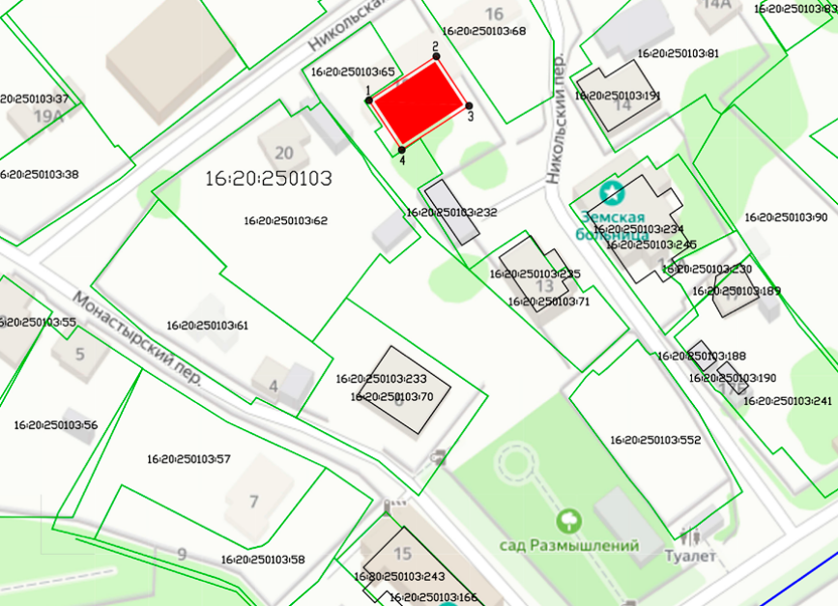  Масштаб 1: 1 000  Условные обозначения:  Рис. 1. Местоположение
   | - граница территории объекта культурного наследия
   | - объект культурного наследия
2 | Объемно-пространственная композиция:  - сложная в плане конфигурация;  - высотные отметки по верхней точке памятника;  - одноэтажный объем здания. | 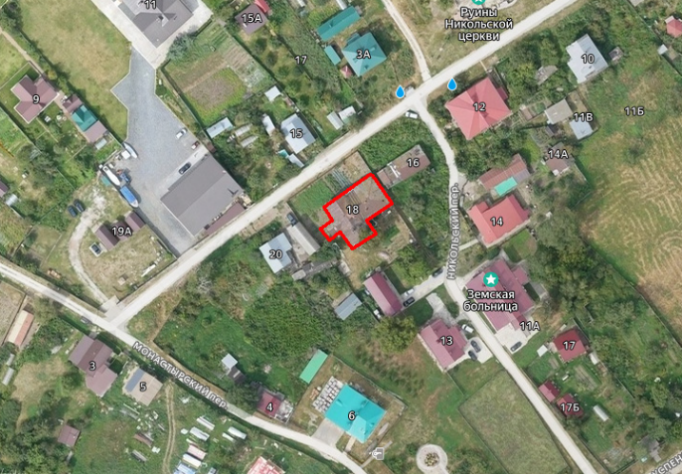  Рис. 2. Ситуационный план
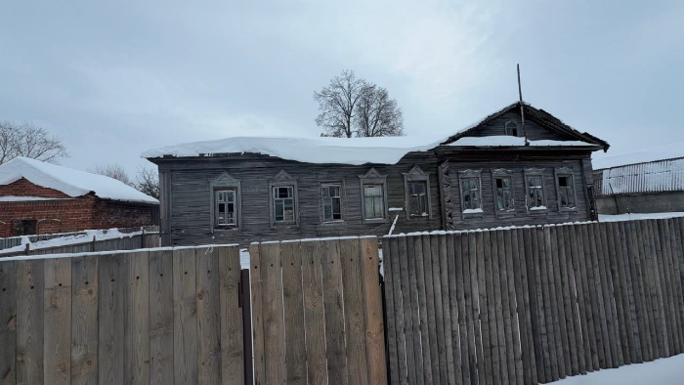
Рис. 3. Общий вид


 | - деревянные стены
 | - оконные проемы
 | - дверные проемы
Рис. 4. Схема одноэтажного объема здания

3. | Северо-западный фасад:  - одноэтажный основной объем в девять световых осей;  - обшивка горизонтально-ориентированной доской;  - угловые лопатки, обшитые вертикально-ориентированной доской (крайняя левая) и горизонтально-ориентированной доской (вторая и третья);  - прямоугольные оконные проемы;  - резные деревянные наличники окон с щипцовым завершением;  - резной венчающий карниз  из горизонтально ориентированной доски;  - резной подзор свесов фронтона кровли;  - деревянный треугольный фронтон;  - прямоугольный оконный проем фронтона с резным наличником с щипцовым завершением;  - материал (дерево) и характер оконных заполнений;  - невысокий цоколь из глиняного кирпича. | 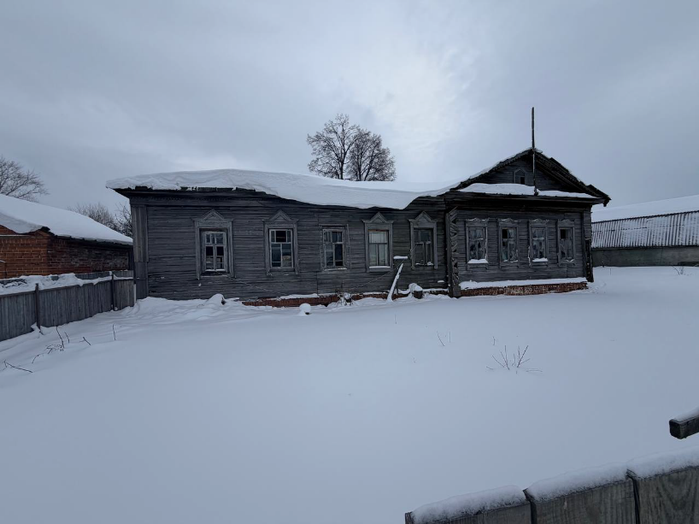  Рис. 5. Вид на северо-западный фасад  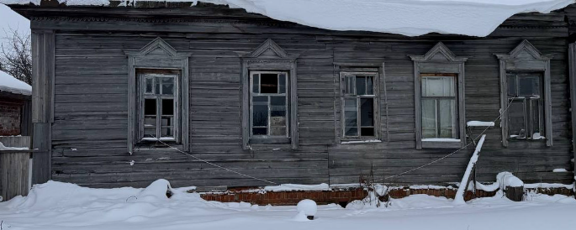  Рис. 6. Фрагмент северо-западного фасада  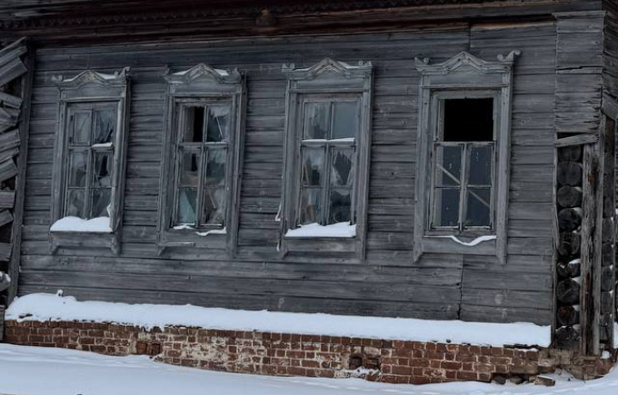  Рис. 7. Фрагмент северо-западного фасада  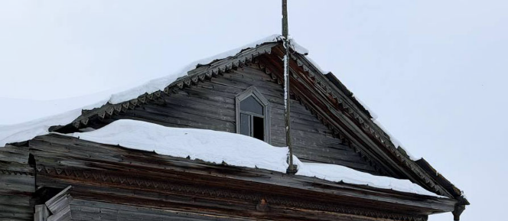  Рис. 8. Фрагмент северо-западного фасада
4. | Юго-восточный фасад:  - обшивка горизонтально-ориентированной доской;  - прямоугольные оконные проемы;  - материал (дерево) и характер оконных заполнений;  - двускатный козырек  с резными подзорами тамбура входа;  - филенчатые панели тамбура;  - резной наличник  с щипцовым завершением прямоугольно входного проема тамбура;  - форма, материал (дерево)  и характер оконных заполнений тамбура;  - треугольный деревянный фронтон с резными подзорами свесов;  - оконный проем фронтона со стрельчатым завершением;  -невысокий цоколь из глиняного кирпича. | 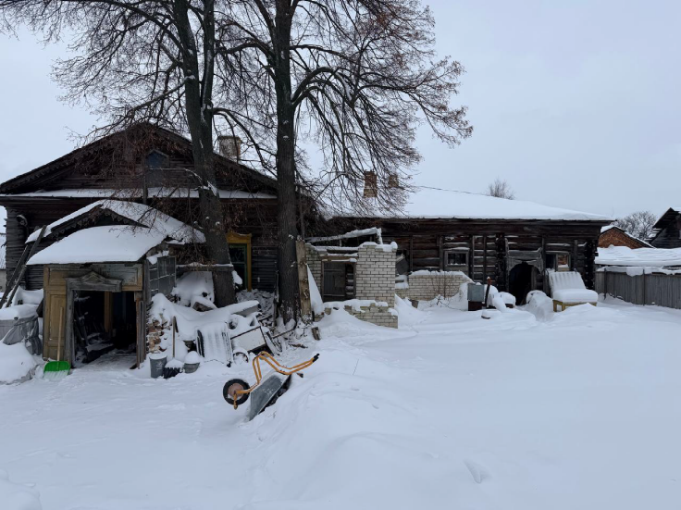  Рис. 9. Вид на юго-восточный фасад  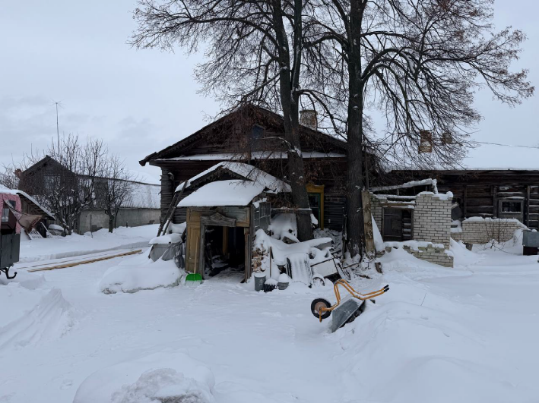  Рис. 10. Фрагмент юго-восточного фасада  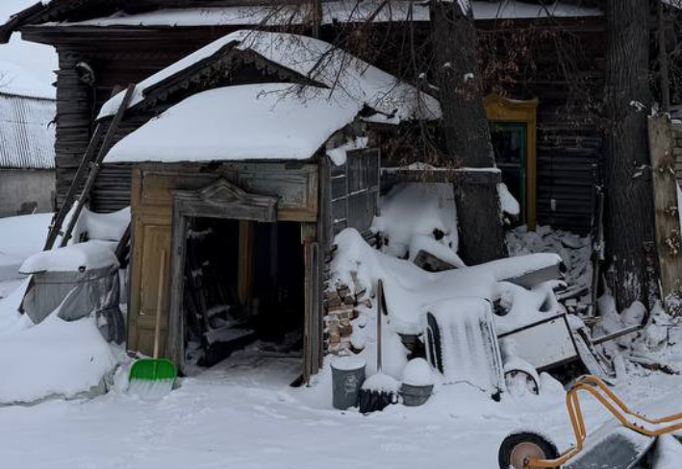  Рис. 11. Фрагмент юго-восточного фасада  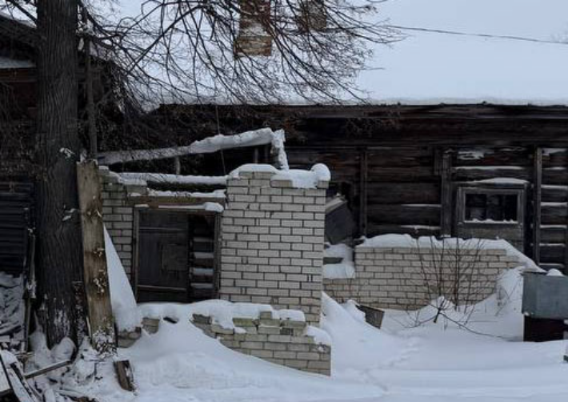  Рис. 12. Фрагмент юго-восточного фасада  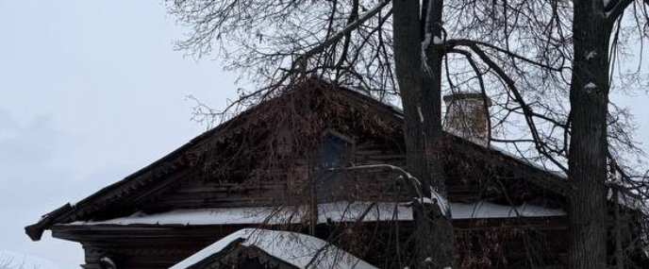  Рис. 13. Фрагмент юго-восточного фасада
5. | Юго-западный фасад:  - обшивка горизонтально-ориентированной доской;  - угловые лопатки, обшитые горизонтально-ориентированной доской;  - прямоугольные оконные проемы;  - резные деревянные наличники окон с щипцовым завершением;  - резной венчающий карниз  из горизонтально ориентированной доски;  - материал (дерево) и характер оконных заполнений;  - треугольный деревянный фронтон с резными подзорами свесов;  - невысокий цоколь из глиняного кирпича. | 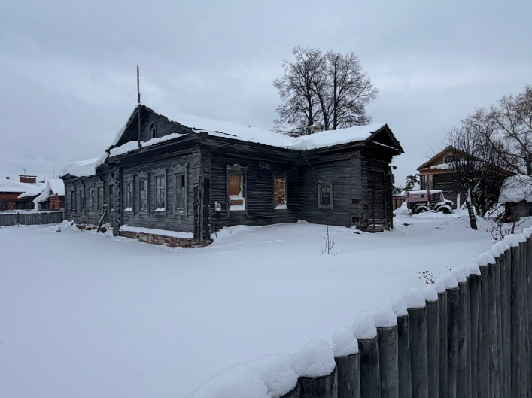  Рис. 14. Юго-западный фасад
6. | Северо-восточный фасад:  - обшивка горизонтально-ориентированной доской;  - угловые лопатки, обшитые вертикально- ориентированной доской;  - прямоугольные оконные проемы;  - материал (дерево) и характер оконных заполнений;  - невысокий цоколь из глиняного кирпича. | 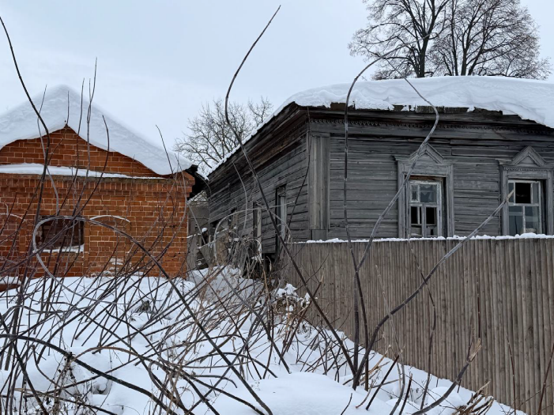  Рис. 15. Северо-восточный фасад
7. | Кровля:  - сложная форма кровли;  - материал – листовое железо;  - печные трубы из глиняного кирпича. | 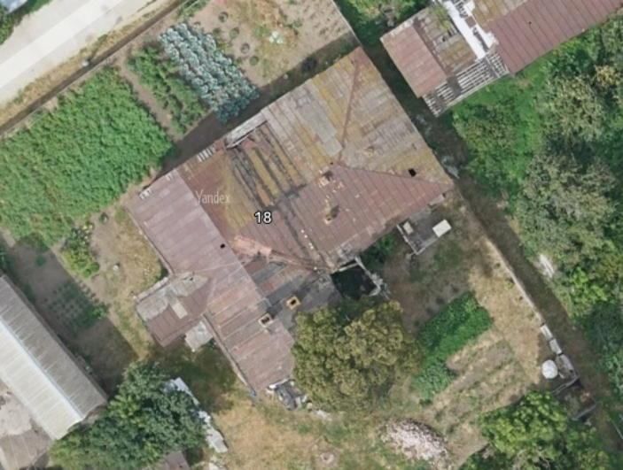  Рис. 16. Кровля

